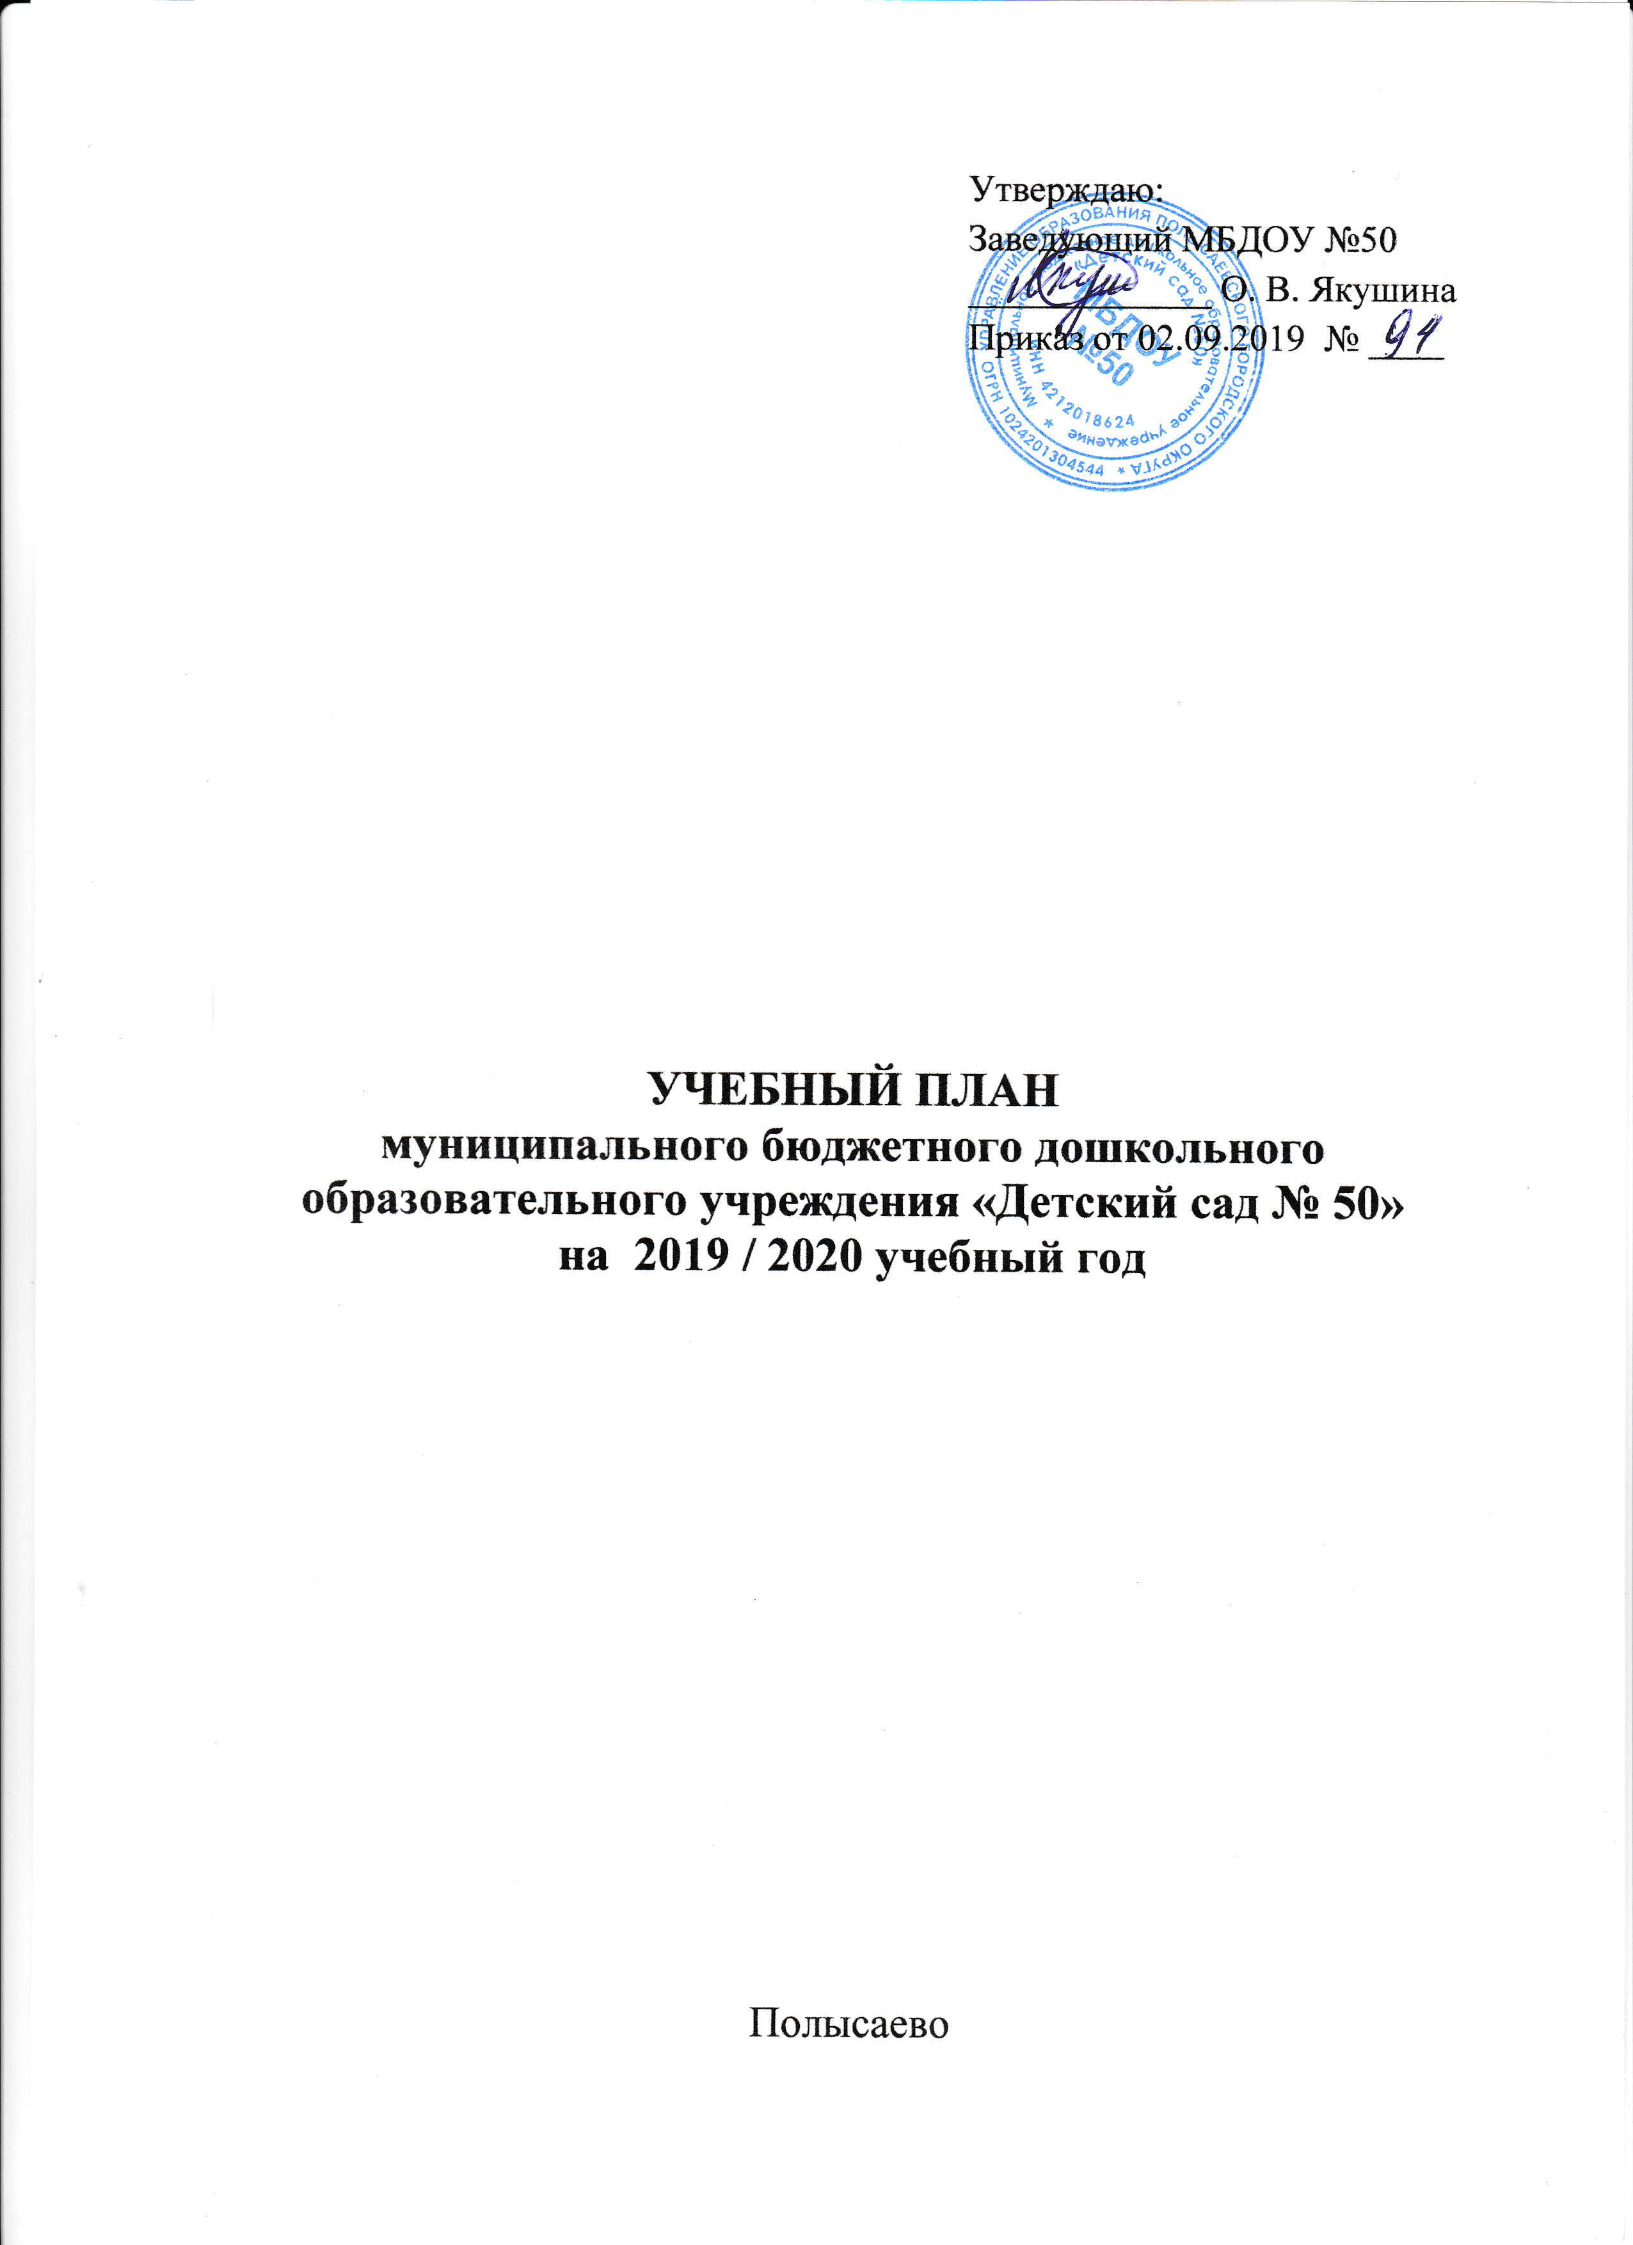Пояснительная записка

Нормативно - правовое обеспечение образовательного процесса

Учебный план МБДОУ № 50 составлен в соответствии с нормативными документами:
- Федеральный Закон «Об образовании в Российской Федерации» от 29.12.2012 № 273-ФЗ.
- Приказ Министерства образования и науки РФ о порядке организации и осуществления образовательной деятельности по основным общеобразовательным программам – образовательным программам дошкольного образования.
- Приказ Минобразования и науки РФ от 17.10.2013 № 1155 «Об утверждении федерального государственного образовательного стандарта дошкольного образования».
- Постановление Главного государственного санитарного врача РФ от 15.05.2013 N 26 «Об утверждении СанПиН 2.4.1.3049-13 «Санитарно-эпидемиологические требования к устройству, содержанию и организации режима работы в дошкольных образовательных организаций».
- Устав МБДОУ №50, утверждённый УО Полысаевского городского округа 27.06.2018 № 46

Программное обеспечение образовательного процесса

Название программы, автор, год, гриф. |  | Цель программы | Реализация программы/ группа
 |  | Цель программы | 1 младшая | 2 младшая |  | средняя |  | старшая |  |  | подготовительная
Инвариантная часть
Основная образовательная программа дошкольного образования |  | Создание благоприятных условий для полноценного проживания ребенком дошкольного детства, формирование основ базовой культуры личности, всестороннее развитие психических и физических качеств в соответствии с возрастными и индивидуальными особенностями, подготовка к жизни в современном обществе, к обучению в школе, обеспечение безопасности жизнедеятельности дошкольника. | + | + |  | + |  | + |  | +
Вариативная часть
Рабочие программы
«Программа обучения детей плаванию в детском саду» Е. К. Вороновой. | Обучение детей дошкольного возраста плаванию; закаливанию и укреплению детского организма; обучение каждого ребенка осознанно заниматься физическими упражнениями; создание основы для разностороннего физического развития (развитие и укрепление опорно-двигательного аппарата, сердечно-сосудистой, дыхательной и нервной систем) |  | + | + | + |  | + |  | +
Дополнительная общеобразовательная программа «Весёлый мяч» (автор-составитель Е. А. Семёнова), принята на педагогическом совете 28.08.2017 г., протокол № 1 | Развитие у детей старшего дошкольного возраста физических качеств через элементы игры в баскетбол |  |  |  |  |  |  |  | +
Дополнительная общеобразовательная программа «Дельфинчик» (автор-составитель И. В. Кузьмина), принята на педагогическом совете 28.08.2017 г., протокол № 1 | Развитие у детей старшего дошкольного возраста интереса к синхронному плаванию, как к средству здоровьесбережения и их творческому самовыражению. |  |  |  |  |  | + |  | +
Дополнительная общеобразовательная программа «Занимательная математика» (авторы-составители: Фурс О. А., Якушина О. В.), принята на педагогическом совете 28.08.2017 г., протокол № 1) | Развитие логико-математического мышления через организацию занимательных развивающих игр, заданий, упражнений математического содержания. |  |  |  |  |  |  |  | +
Дополнительная общеобразовательная программа «Сундучок Гнома Эконома» (автор-составитель: Иванова Е. В.), принята на педагогическом совете 24.08.2018 г., протокол № 1) |  |  |  |  |  |  |  |  | +

Особенности реализации инвариантной и вариативной частей
учебного плана
Учебный план является нормативным актом, устанавливающим перечень образовательных областей и объем учебного времени, отводимого на проведение непосредственной образовательной деятельности. Рациональное распределение непосредственной образовательной деятельности в плане дает возможность использовать модульный подход. План построен на принципах дифференциации и вариантности.
В структуре учебного плана выделена обязательная (инвариантная) и формируемая участниками образовательного процесса (вариативная) части. Инвариантная часть обеспечивает выполнение обязательной части основной образовательной программы дошкольного образования, составляет не менее 60% от её общего объёма и реализуется через непосредственную образовательную деятельность. Вариативная часть формируется с учетом видовой принадлежности детского сада, и составляет не более 40% от общего нормативного времени, отводимого на освоение основной образовательной программы дошкольного образования, позволяет более полно реализовать социальный заказ на образовательные услуги, учитывает специфику национально-культурных, демографических, климатических условий, в которых осуществляется образовательный процесс.
В учебный план включены следующие структурные единицы, представляющие определённые направления развития и образования детей (далее образовательные области):
социально-коммуникативное развитие;
познавательное развитие;
речевое развитие;
художественно-эстетическое развитие;
физическое развитие.

Образовательные области | Направление развития
Социально-коммуникативное развитие | Направлено на усвоение норм и ценностей, принятых в обществе, включая моральные и нравственные ценности; развитие общения и взаимодействия ребенка со взрослыми и сверстниками; становление самостоятельности, целенаправленности и саморегуляции собственных действий; развитие социального и эмоционального интеллекта, эмоциональной отзывчивости, сопереживания, формирование готовности к совместной деятельности со сверстниками, формирование уважительного отношения и чувства принадлежности к своей семье и к сообществу детей и взрослых в Организации; формирование позитивных установок к различным видам труда и творчества; формирование основ безопасного поведения в быту, социуме, природе.
Познавательное развитие | Предполагает развитие интересов детей, любознательности и познавательной мотивации; формирование познавательных действий, становление сознания; развитие воображения и творческой активности; формирование первичных представлений о себе, других людях, объектах окружающего мира, о свойствах и отношениях объектов окружающего мира (форме, цвете, размере, материале, звучании, ритме, темпе, количестве, числе, части и целом, пространстве и времени, движении и покое, причинах и следствиях и др.), о малой родине и Отечестве, представлений о социокультурных ценностях нашего народа, об отечественных традициях и праздниках, о планете Земля как общем доме людей, об особенностях ее природы, многообразии стран и народов мира.
Речевое развитие | Включает владение речью как средством общения и культуры; обогащение активного словаря; развитие связной, грамматически правильной диалогической и монологической речи; развитие речевого творчества; развитие звуковой и интонационной культуры речи, фонематического слуха; знакомство с книжной культурой, детской литературой, понимание на слух текстов различных жанров детской литературы; формирование звуковой аналитико-синтетической активности как предпосылки обучения грамоте.
Художественно-эстетическое развитие | Предполагает развитие предпосылок ценностно-смыслового восприятия и понимания произведений искусства (словесного, музыкального, изобразительного), мира природы; становление эстетического отношения к окружающему миру; формирование элементарных представлений о видах искусства; восприятие музыки, художественной литературы, фольклора; стимулирование сопереживания персонажам художественных произведений; реализацию самостоятельной творческой деятельности детей (изобразительной, конструктивно-модельной, музыкальной и др.).
Физическое развитие | Включает приобретение опыта в следующих видах деятельности детей: двигательной, в том числе связанной с выполнением упражнений, направленных на развитие таких физических качеств, как координация и гибкость; способствующих правильному формированию опорно-двигательной системы организма, развитию равновесия, координации движения, крупной и мелкой моторики обеих рук, а также с правильным, не наносящем ущерба организму, выполнением основных движений (ходьба, бег, мягкие прыжки, повороты в обе стороны), формирование начальных представлений о некоторых видах спорта, овладение подвижными играми с правилами; становление целенаправленности и саморегуляции в двигательной сфере; становление ценностей здорового образа жизни, овладение его элементарными нормами и правилами (в питании, двигательном режиме, закаливании, при формировании полезных привычек и др.).

Конкретное содержание указанных образовательных областей зависит от возрастных и индивидуальных особенностей детей и может реализовываться в различных видах деятельности (общении, игре, познавательно-исследовательской деятельности, как сквозных механизмах развития ребенка):
Объем учебной нагрузки в течение недели определен в соответствии с санитарно-эпидемиологические требования к устройству, содержанию и организации режима работы в дошкольных образовательных организаций.
В МБДОУ № 50 функционируют следующие группы:
1 младшая группа с 2 до 3 лет;
2 младшая группа с 3 до 4 лет;
Средняя группа с 4 до 5 лет;
Старшая группа с 5 до 6 лет;
Подготовительная группа с 6 до 7 лет.
Обязательная (инвариантная) часть.
«Социально-коммуникативное» направление не предусмотрено в учебном плане, так как социализация ребенка осуществляется при проведении режимных моментов в процессе общения взрослого с ребенком, совместной деятельности со сверстниками.
В I младшей группе (2-3 года) 9 занятий в неделю по 8-10 минут в первую и вторую половину дня.
Во 2 младшей группе (от 3 до 4 лет) объем учебной нагрузки составляет 9 занятий. Предусмотрено проведение непосредственной образовательной деятельности фронтально и по подгруппам. Длительность занятий составляет не более 15 мин.
В средней группе (с 4 до 5 лет), объем учебной нагрузки составляет 8,5 занятий. Длительность занятий составляет не более 20 мин.
В старшей группе (от 5 до 6 лет), объем учебной нагрузки составляет 12 занятий. Непосредственно образовательная деятельность продолжительностью не более 25 мин.
В подготовительной группе (от 6 до 7 лет), объем учебной нагрузки составляет 13 занятий в неделю. Непосредственно образовательная деятельность продолжительностью не более 30 мин.

Вариативная часть (формируемая участниками педагогического процесса).
Предусматривает проведение НОД в бассейне, работу по дополнительным общеобразовательным программам: «Занимательная математика», «Весёлый мяч», «Дельфинчик», «Сундучок Гнома Эконома».
Дети занимаются подгруппами, по 8-10 человек. Каждый ребёнок посещает не более 2 занятий по дополнительным общеразвивающим программам.
В дни посещения бассейна, в МБДОУ № 50 установлен гибкий режим: проходят занятия в группах, затем прогулка, а после прогулки – бассейн, длительность прогулки при этом не сокращается.
В I младшей группе начиная со второго полугодия 1 занятие в бассейне.
Во 2 младшей группе объем учебной нагрузки составляет 1 занятие в бассейне.
В средней группе объем учебной нагрузки составляет 1 занятие в бассейне.
В старшей группе объем учебной нагрузки составляет 1,25 раза – 1 в бассейне, 0,25 на занятиях по дополнительной общеразвивающей программе «Дельфинчик».
и подготовительной группе объем учебной нагрузки составляет 2,5 раза – 0,5 в бассейне, по 0,25 на занятиях по дополнительным общеразвивающим программам «Весёлый мяч», «Дельфинчик», «Занимательная математика», «Сундучок Гнома Эконома».
Учебный план
Количество занятий в неделю
Направление работы | 1 младшая  группа | 2 младшая  группа | средняя  группа | старшая  группа | подготовительная  группа
Обязательная (инвариантная) часть
Социально-коммуникативное развитие | - | - | - | - | -
Познавательное развитие | 1 | 2 | 2 | 3 | 4
Речевое развитие | 2 | 1 | 1 | 2 | 2
Художественно-эстетическое развитие | 4 | 4 | 4 | 5 | 5
Физическое развитие | 2 | 2 | 2 | 2 | 2
ИТОГО | 9 | 9 | 9 | 12 | 13

Часть, формируемая участниками образовательного процесса (вариативная)
Физическое развитие  Бассейн | 1/второе полугодие/ | 1 | 1 | 1 | 0,5
Познавательное развитие  Дополнительная общеразвивающая программа «Занимательная математика» |  |  |  |  | 0,25
Социально-коммуникативное развитие  Дополнительная общеразвивающая программа «Сундучок Гнома Эконома» |  |  |  |  | 0,25
Физическое развитие  Дополнительная общеразвивающая программа «Весёлый мяч» |  |  |  |  | 0,25
Физическое развитие  Дополнительная общеразвивающая программа «Дельфинчик» |  |  |  | 0,25 | 0,25
Максимальный объём недельной нагрузки | 10 | 10 | 10 | 13,25 | 14,5

